2a Relational comparision
Ангид
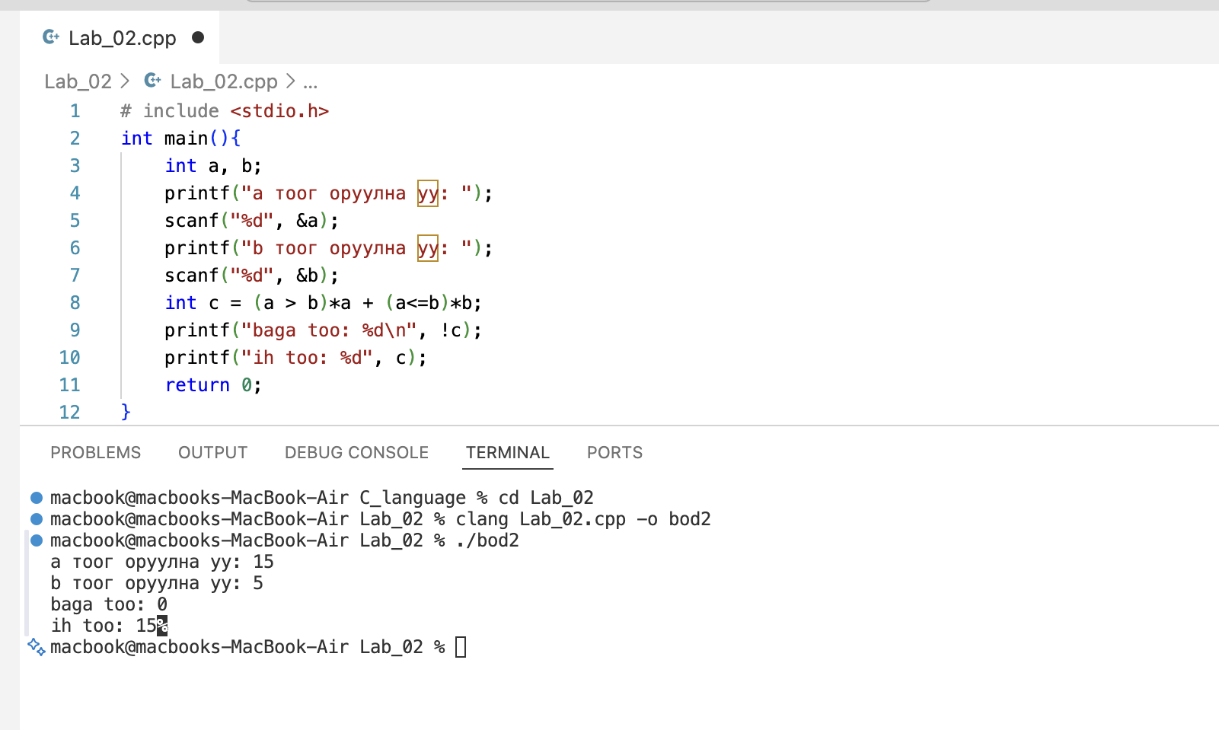
1. Дараах илэрхийллийг ашиглан хоёр тооны хамгийн ихийг олж болох бол хоёр тоог гараас авч эхлээд багыг нь дараагаар нь ихийг нь хэвлэн харуулах программ бич.

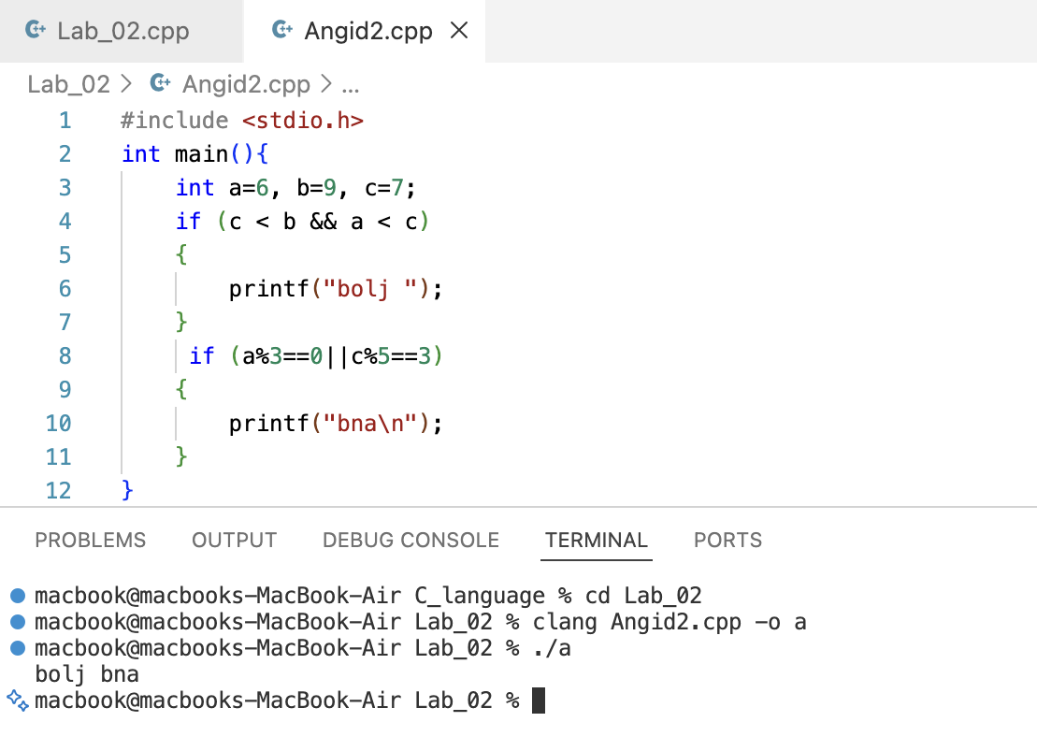
2. Дараах үйлдэл хийгдэхэд “bolj bna” гэдэг үг хэвлэхийн тулд a,b,c-д ямар утга оноож өгөх вэ?
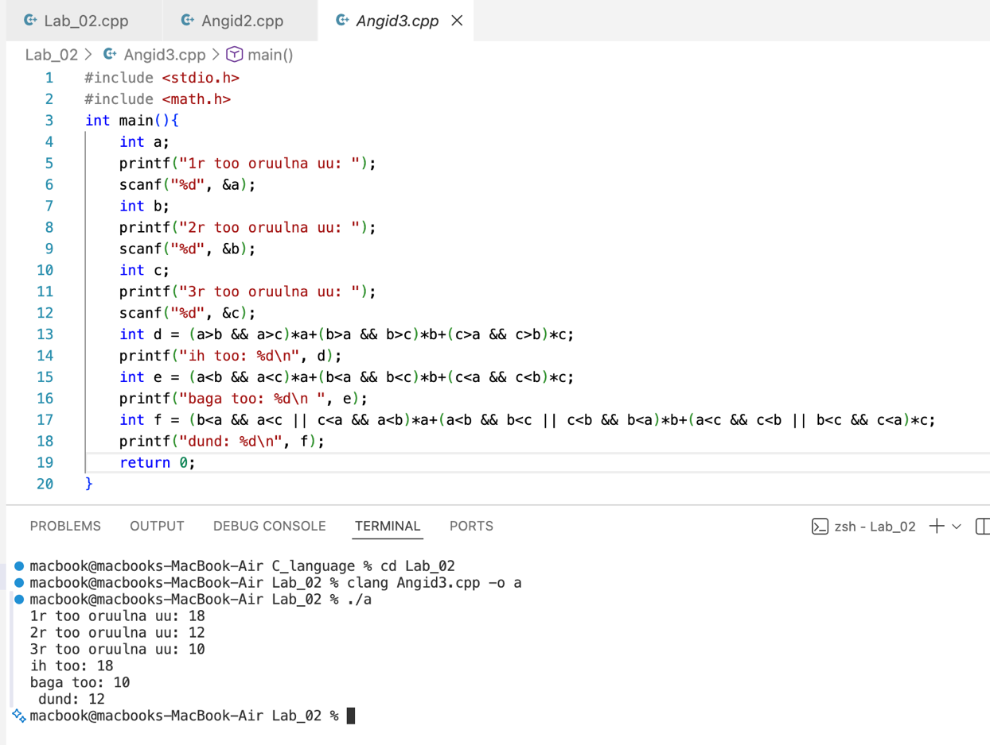
3. 3 тоог гараас авч хамгийн их, бага, мөн дунд талыг нь олж тогтоох программ бич. Ингэхдээ if нөхцөл шалгах үйлдэл хэрэглэхгүй. Мөн 3 утга бүгд ялгаатай гэж үзнэ.
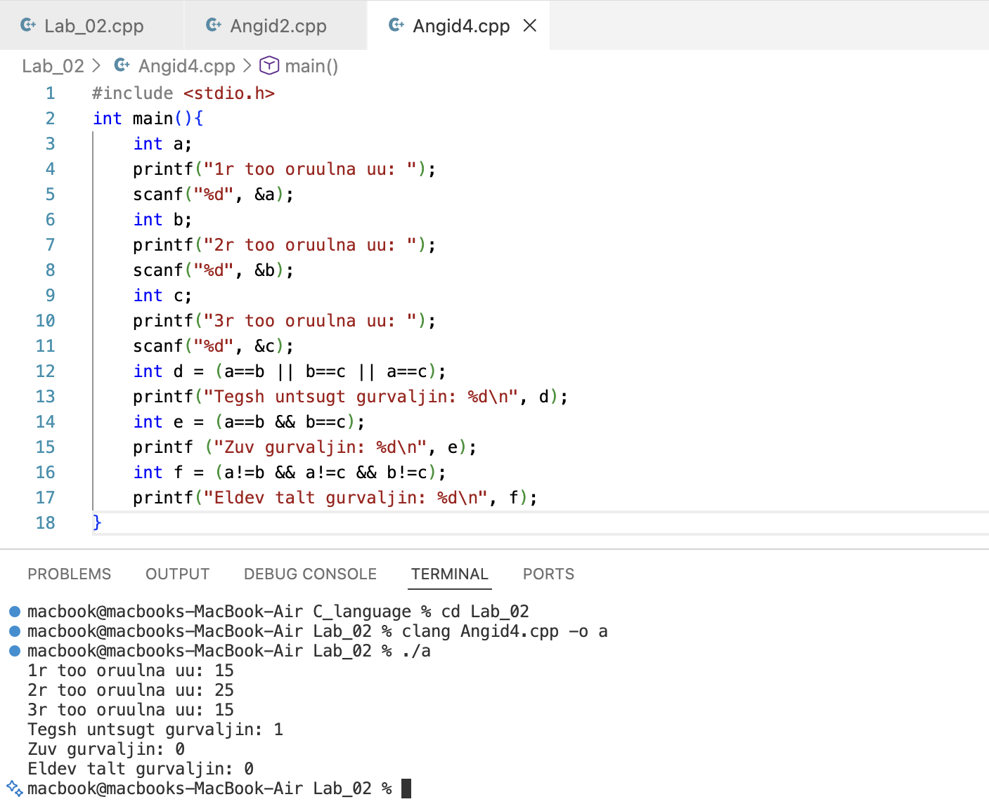
4. a,b,c-г гараас авна. Тэдгээр нь гурвалжны талуудын урт бол уг гурвалжин адил хажуут бол “адил хажуут”, зөв гурвалжин бол “зөв гурвалжин”, элдэв талт бол “элдэв талт” гэж хэвлэх программ бич.

5. n он гараас өгөхөд түүнийг өндөр жил эсэхийг шалга. Доорх 2 нөхцлийг хангаж байвал өндөр жил гэж үзнэ. (1) 400-д хуваагддаг. (2) 4-д хуваагддаг бас 100-д хуваагддаггүй.
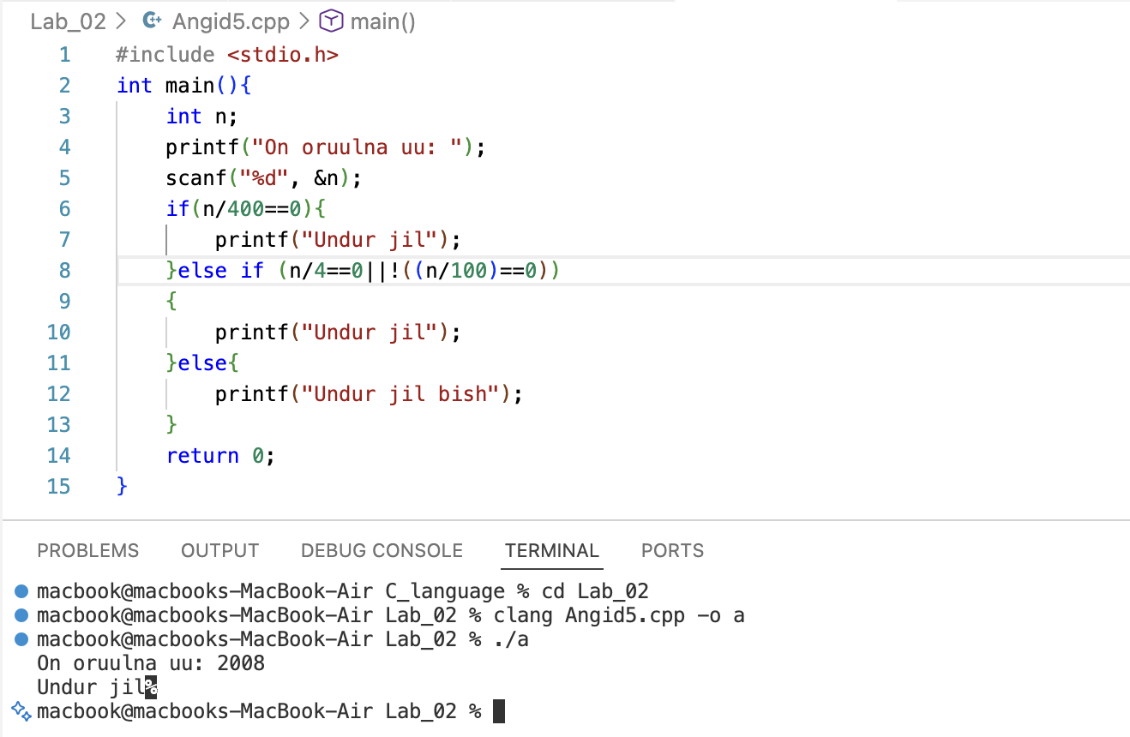
6. Өгсөн 3 тооны хамгийн их, бага тоог тус тус ол.
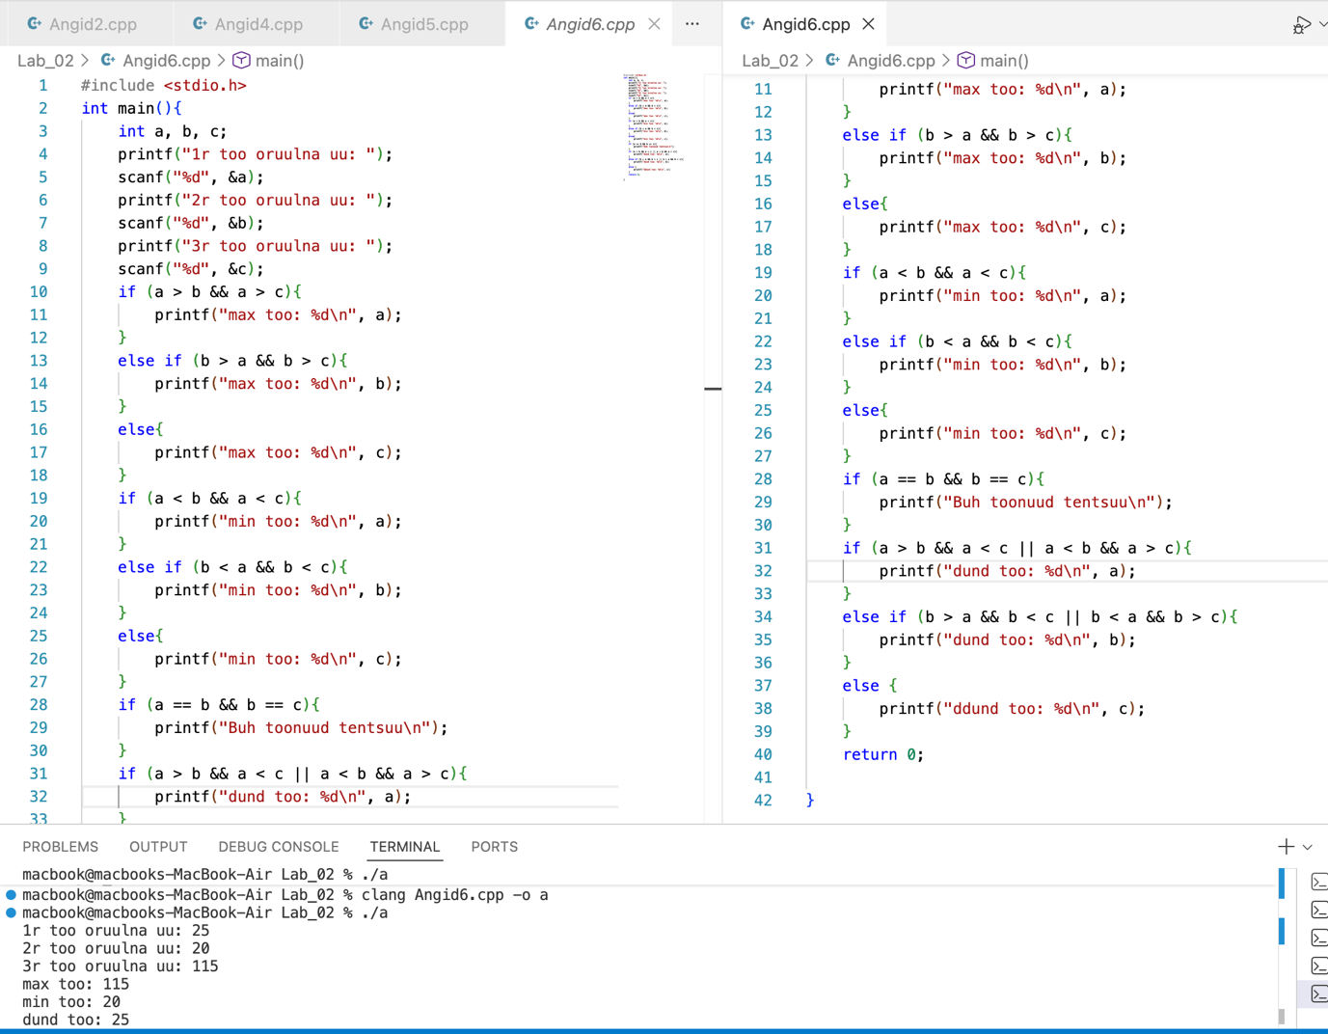
Гэрт
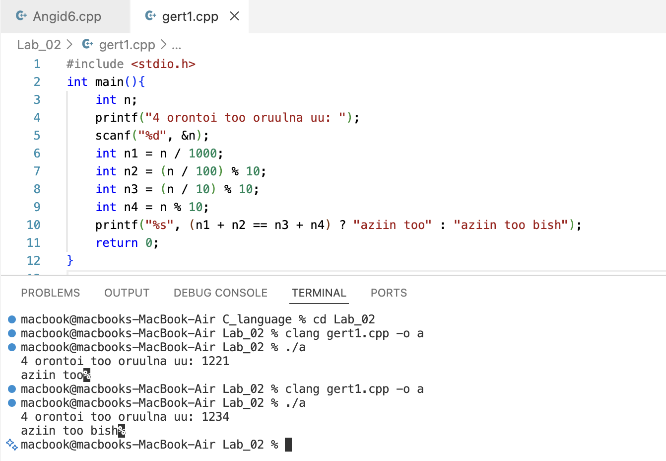
1. 4 оронтой тоо өгөхөд азын тоо бол 1 үгүй бол 0 гарга. Азын тоо гэж эхнээсээ болон хойноосоо уншигддаг тоог хэлнэ. Жишээ нь 3443, 1221, 1111. Үүнийг if нөхцөл ашиглахгүйгээр хийнэ.

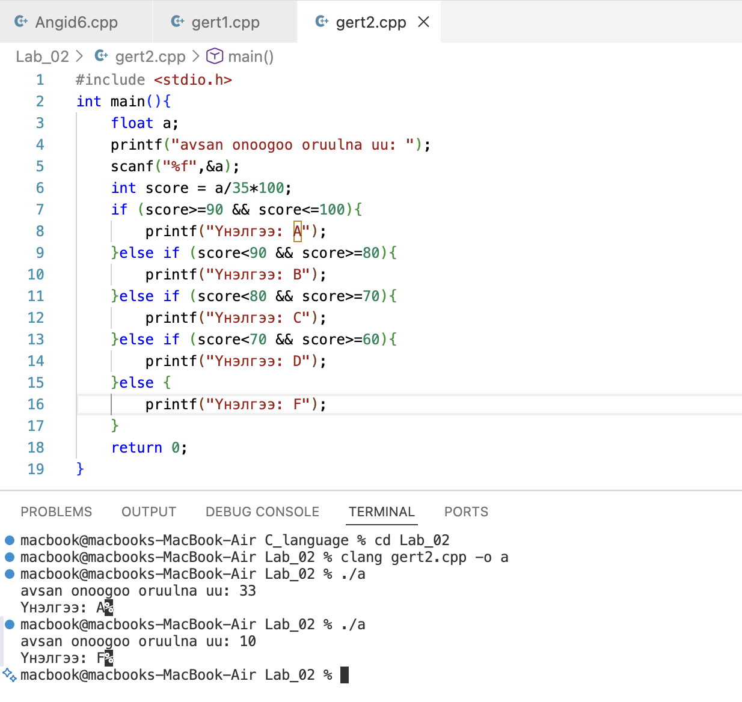
2. Таны 35 онооны шалгалтад авсан оноо бутархайгаар өгөгдсөн бол авах дүнгээ 100%-д шилжүүлж, A, B, C, D,F үнэлгээгээр хэвлэн гаргана уу.
3. Өгөгдсөн тоо тэгш эсвэл сондгой болохыг дэлгэцлээд тэгш байвал 10, 4-т зэрэг хуваагдах эсэхийг, сондгүй бол 3,7-д зэрэг хуваагддаг эсэхийг шалга.
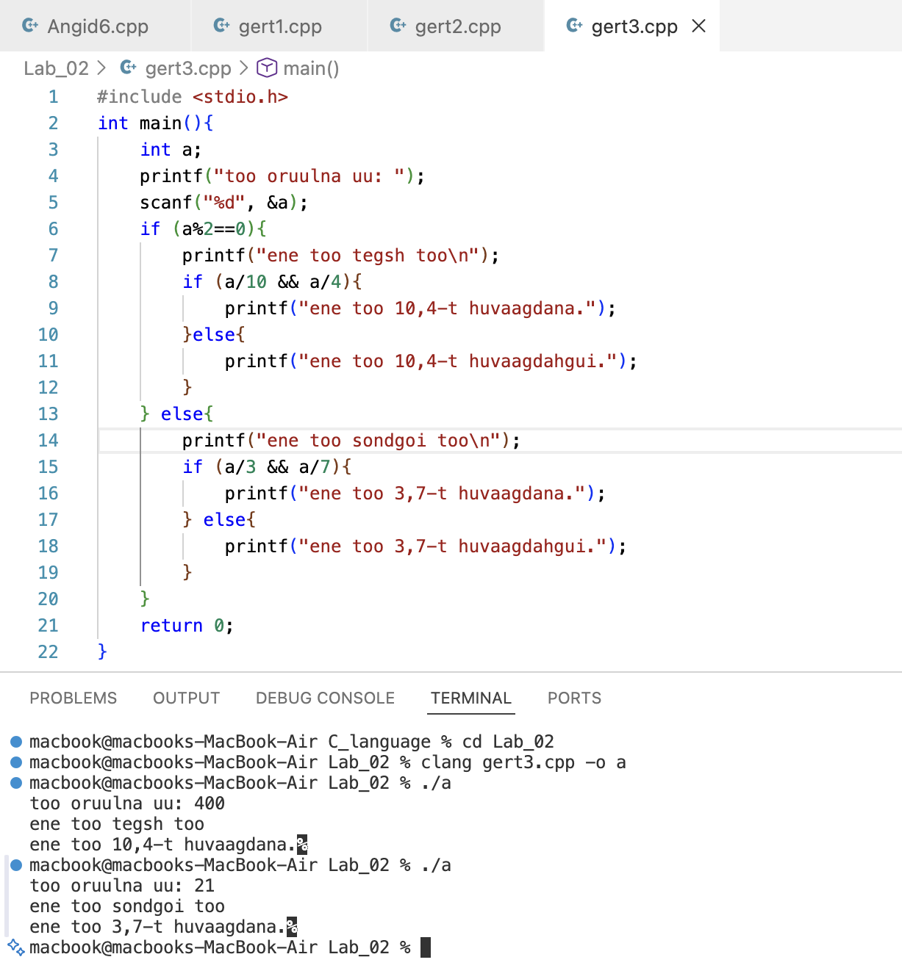
4. Өгөгдсөн 10 оронтой бүхэл тоонд ямар цифр хамгийн олон орсныг ол.
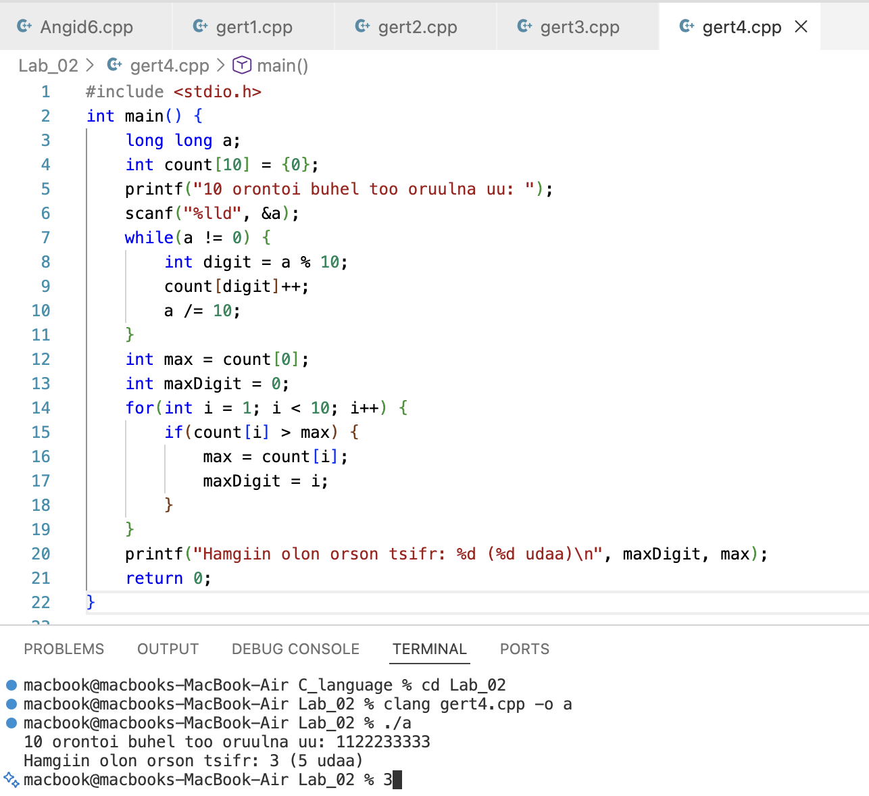
2b Loop Ангид
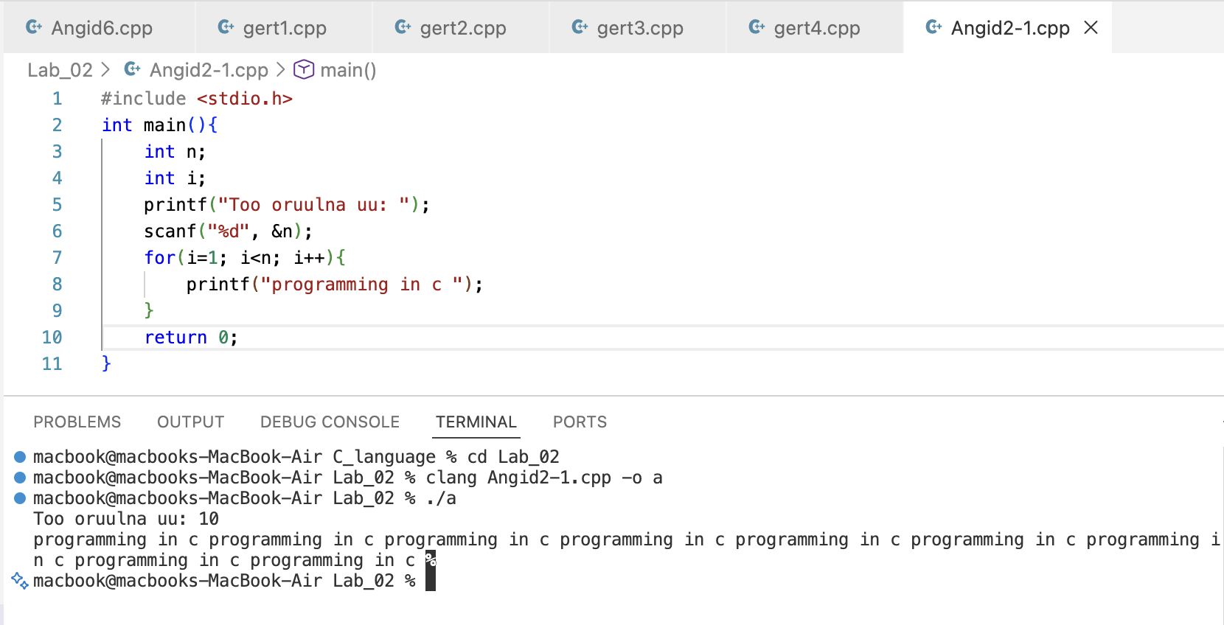
1. n тоог хэрэглэгчээс уншин n удаа “programming in c” гэдэг үгийг хэвлэж хар.
2. 1-ээс n хүртэлх тэгш тоонуудын нийлбэр ол.
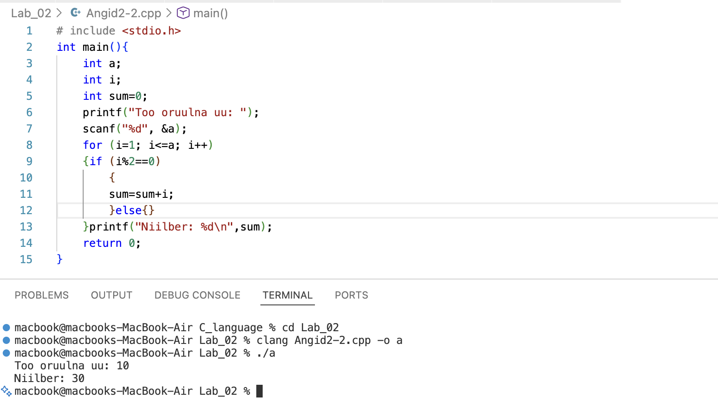
3. N тооны цифрүүдийн нийлбэрийг ол.
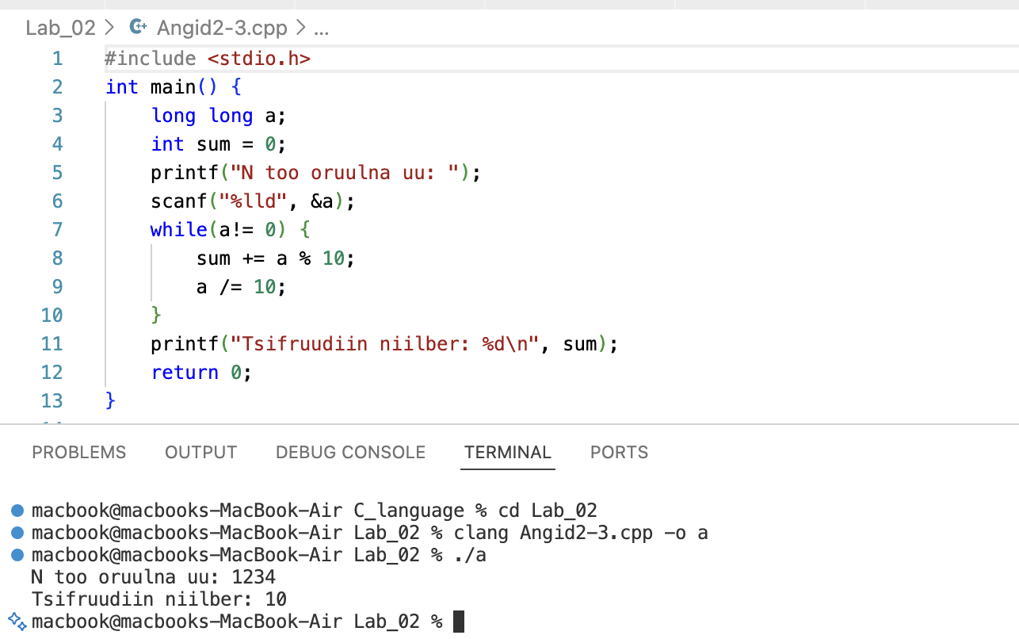

Гэрт
1. N тооны бүх хуваагчдыг ол.
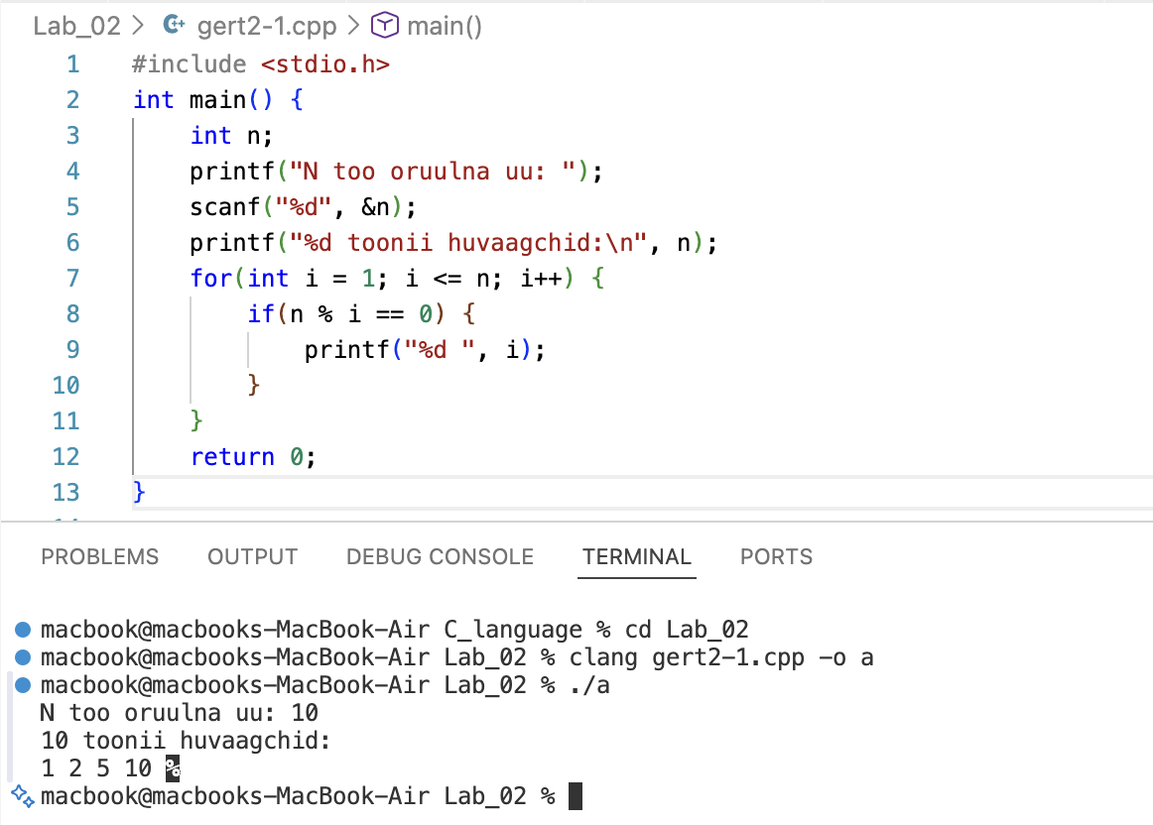
2. a,b тоонуудын ХИЕХ-ийг ол. ХИЕХ гэдэг нь a,b тоог хоёуланг нь хувааж чаддаг хамгийн их тоо юм.
